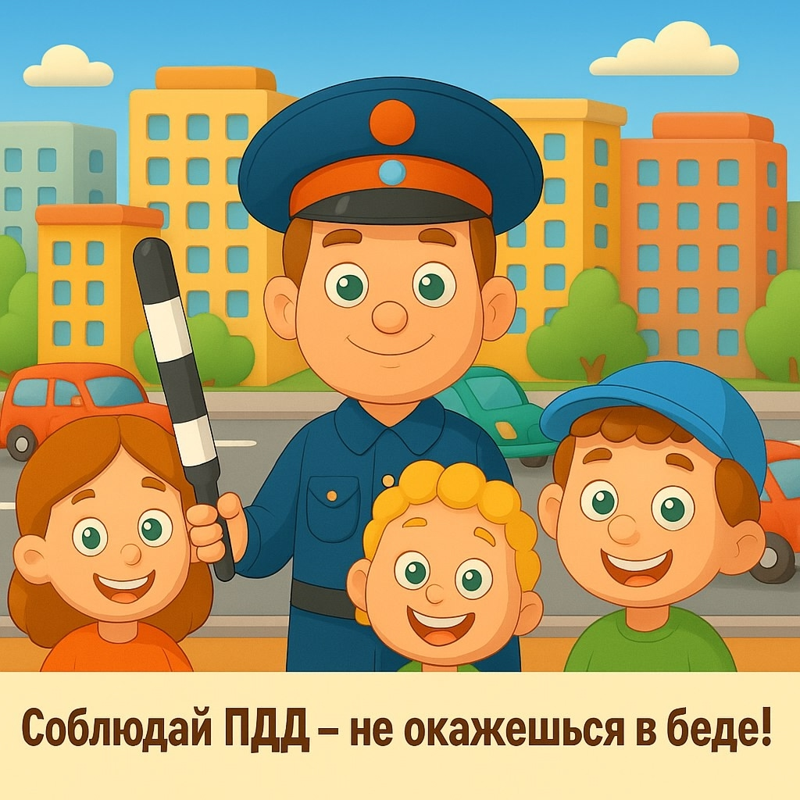Консультация для родителей: «Формируем культуру безопасного поведения на дороге»
Уважаемые родители!
Безопасность вашего ребёнка на дороге — это не только обязанность педагогов и сотрудников ГИБДД, но и ваша главная ответственность. Дети учатся правилам дорожного движения, в первую очередь, на вашем примере.

Почему важно учить детей ПДД с раннего возраста?

- Дошкольный возраст — лучшее время для формирования привычек безопасного поведения.
- Дети не умеют правильно оценивать расстояние, скорость транспорта, не замечают опасности.
- Их зрение и слух ещё не полностью сформированы — они могут не услышать приближающуюся машину или не заметить её за препятствием.
- Ребёнок склонен подражать взрослым: если вы переходите дорогу на красный свет — он будет делать то же самое.

Основные правила, которым нужно учить ребёнка:

1. Переходить дорогу только по пешеходному переходу.
2. Смотреть сначала налево, потом направо — и только потом переходить.
3. Не выбегать на дорогу из-за стоящих машин, кустов, сугробов.
4. Не играть на проезжей части и рядом с ней.
5. Обходить транспорт только спереди (если это трамвай — сзади!).
6. Всегда держать взрослого за руку на улице.
7. Носить яркую одежду, использовать светоотражающие элементы в тёмное время суток.

Что могут сделать родители?

Будьте примером! Переходите дорогу только по правилам — ребёнок запоминает ваше поведение.

Говорите с ребёнком об опасностях на дороге.Не просто запрещайте — объясняйте, почему нельзя бежать, играть, отпускать руку.

Играйте в «дорожные» игры дома и на прогулке:
— «Найди пешеходный переход»,
— «Какой свет горит?»,
— «Кто нарушил ПДД?» (по картинкам).

Читайте книги и смотрите мультфильмы по ПДД:
— «Светофорик», «Азбука безопасности», «Уроки тётушки Совы», «Приключения Карандаша и Самоделкина» и др.

Обсудите маршрут «дом–садик»: покажите безопасные места для перехода, объясните, где опасно.

Используйте светоотражающие элементы— брелоки, нашивки, стикеры на одежду и рюкзак. Это повышает видимость ребёнка в темноте в 6-8 раз!

Частые ошибки родителей:

«Мы всегда переходим здесь — ничего страшного».
→ Даже если вы переходите в неположенном месте «уже 10 лет» — это не делает его безопасным для ребёнка.

«Он уже большой, сам справится».
→ До 10–12 лет дети не могут адекватно оценить дорожную ситуацию.

«Машины нас пропустят».
→ Водитель может не успеть среагировать — особенно в плохую погоду или в сумерках.

Полезные советы:

Проговаривайте вслух свои действия на дороге:
«Сейчас посмотрим налево — машин нет. Посмотрим направо — тоже чисто. Можно переходить!»

Хвалите ребёнка, когда он сам вспоминает правило или замечает нарушение.

Повторяйте правила регулярно — даже если кажется, что ребёнок всё знает.

Не отпускайте ребёнка одного до тех пор, пока он не научится уверенно применять правила и не достигнет возраста 7–8 лет (а лучше — старше).

Рекомендуем родителям:
- Посмотреть вместе с детьми обучающие мультфильмы и видеоуроки по ПДД.

Помните:
Жизнь вашего ребёнка — в ваших руках.
Не поленитесь повторить правило в десятый раз, не пожалейте времени на объяснение — это может спасти ему жизнь.

Безопасность на дороге начинается с семьи!

Берегите себя и своих детей!

